交通信号控制机SADP模块
概要设计说明书

编制 | 刘杰
审批

目录
1. 简介 3
1.1 编写目的 3
1.2 背景 3
1.3 术语和缩写 3
1.4 参考资料 3
2. 总体架构 3
2.1 系统说明 3
2.2 运行环境 4
2.3 基本设计概念以及处理流程 4
2.4 总体结构及模块划分 4
2.5 模块划分列表 4
2.6 可测试性、维护/升级设计 5
2.7 可配置设计 5
2.8 尚未解决的问题 5
3. 模块说明 5
3.1 PD-001 SADP客户端模块 5
3.1.1 模块功能描述 5
3.1.2 模块框架设计以及处理流程 5
3.1.3 子模块划分列表 6
3.2 PD-002 SADP服务器端模块 6
3.2.1 模块功能描述 6
3.2.2 模块框架设计以及处理流程 6
3.2.3 子模块划分列表 6
4. 接口说明 7
4.1 用户接口 7
4.2 外部接口 7
4.3 内部接口 7
5. 数据结构设计 7
5.1 逻辑结构设计要点 7
6. 系统出错处理设计 16
6.1 出错信息 16
6.2 出错处理 16
7. 修订记录 16

简介

编写目的
本文档的编写目的是阐述交通信号控制机SADP模块的概要设计，说明SADP模块的设计原理，包括基本功能、处理流程以及开发用到的思想和方法。

背景
很多情况下，现场无法确定信号机IP时，可以用该sadp软件来搜索所有局域网内连接的信号机设备，并获取信号机的一些基本信息，方便现场操作。
系统名称 | 交通信号控制机
提出者 | 信号机开发组
开发者 | 信号机项目应用团队：  马宏伟，翟云峰，刘杰，刘旭普

术语和缩写
术语/缩写 | 含 义
SADP（Search A Device Protocol） | SADP用于在线设备搜索，可搜索获取局域网里所有在线的海康设备，获取在线设备的序列号、IP地址、端口等信息，并支持修改网络参数和恢复设备出厂密码。

参考资料
《SADP SDK用户手册》
《SADP V2.0协议文档》
《交通信号控制机SADP模块产品需求规格说明书》

总体架构

系统说明
SADP模块分为两部分：客户端和服务器端，工作于数据链路层。
客户端为单独的一个程序，在Windows32位环境下使用，主要用来获取运行SADP客户端设备的一些基本信息，比如IP号、子网掩码、串口配置、软件版本号、硬件版本号、信号机设备号等。
服务器端集成在信号机主程序中，每隔固定时间向局域网发送3个广播信息告知客户端服务器端已经上线。

运行环境
客户端：Windows32位PC机，预装WinPcap工具。
服务器端：信号机程序运行环境（Linux嵌入式系统）。

基本设计概念以及处理流程
分为客户端和服务器端两个部分，处理流程基本有一下三个方面:
(1) 服务器端设备上线请求：当我们设备启动完成后会自动隔3秒向网络发送3个广播信息告知客户端（SADP软件），客户端（SADP软件）收到后将该设备的信息加入设备列表，并返回确认信息。如果客户端（SADP软件）没有回应，设备将不再发送信息。
(2)客户端发送Active Inquiry：客户端（SADP软件）开启后每隔一定时间(一般为15秒)向网络发送Active Inquiry的广播消息，网络内的设备收到消息返回Inquiry 响应，实现实时更新设备列表。
(3)客户端修改设备信息请求：客户端发送修改设备信息请求，发送设备的password以及要修改的IP地址，子网掩码，端口号给设备，设备收到请求后修改IP地址，端口号，广播返回信息，信息中包含修改的结果（是否修改成功），以及修改后的设备信息。

总体结构及模块划分
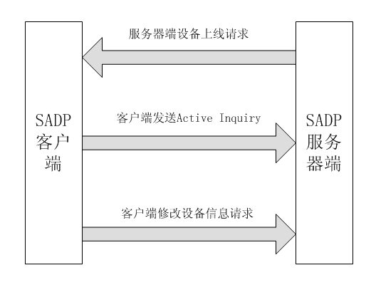
图1

模块划分列表
模块编号 | 模块名称 | 模块来源
PD-001 | SADP客户端模块 | 重构模块
PD-002 | SADP服务器端模块 | 重构模块

可测试性、维护/升级设计
无

可配置设计
无

尚未解决的问题
由于受SADP协议限制，传输的数据包字节数都限定死了，需要合理分配。

模块说明

PD-001 SADP客户端模块

模块功能描述
(1) 接收服务器端设备上线请求。
(2) 客户端发送Active Inquiry。
(3) 客户端修改设备信息请求。
(4) 将获取设备信息展示给用户。

模块框架设计以及处理流程
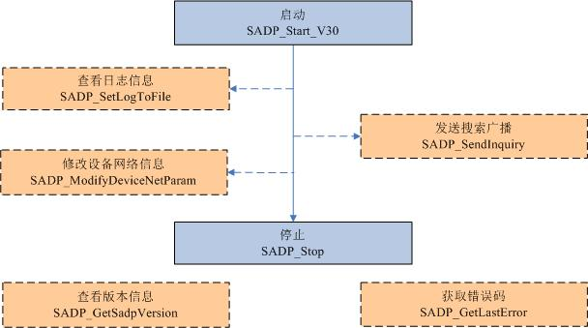
图2
图中虚线框的流程是可选部分，不会影响其他流程和模块的功能使用，其中查看版本信息和获取错误码的接口可随时调用。
(1) SADP_Start_V30启动SADP，在该接口设置的回调函数中可以获取得到在线的设备信息，调用SADP_Stop停止SADP服务。SDK默认15s自动刷新搜索在线设备，调用接口SADP_SendInquiry可以进行手动即时刷新搜索。
(2) 获取SADP的日志信息：SADP_SetLogToFile，可记录ERROR错误信息、DEBUG调试信息和INFO普通信息等。
(3) 修改设备网络参数，包括设备IP地址、端口号、子网掩码、网关以及DHCP使能，相关接口：SADP_ModifyDeviceNetParam。
(4) SADP相关信息：SDK版本信息、BUILD信息以及日志信息， 相关接口：SADP_GetSadpVersion。
(5) 如果函数返回失败，可以调用接口SADP_GetLastError获取错误号来判断错误原因。

子模块划分列表
子模块编号 | 子模块名称 | 是否关键模块
PD-001-001 | 接收服务器端设备上线请求 | 是
PD-001-002 | 向服务器端发送Active Inquiry | 否
PD-001-003 | 向服务器端发送修改设备信息请求 | 否
PD-001-004 | 向用户展示界面 | 是

PD-002 SADP服务器端模块

模块功能描述
(1) 向客户端发送设备上线请求。
(2) 接收客户端发送Active Inquiry并响应。
(3) 接收客户端修改设备信息请求并响应。

模块框架设计以及处理流程
见图1。

子模块划分列表
子模块编号 | 子模块名称 | 是否关键模块
PD-002-001 | 向客户端发送设备上线请求 | 是
PD-002-002 | 接收客户端发送Active Inquiry并响应 | 否
PD-002-003 | 接收客户端修改设备信息请求并响应 | 否

接口说明

用户接口
SADP客户端软件是面向用户的，用户打开客户端软件之后，通过“进入”按钮，可以直接进行SADP客户端主界面，界面上会自动搜索并刷新局域网中所搜索到的信号机设备，显示相应的设备信息。
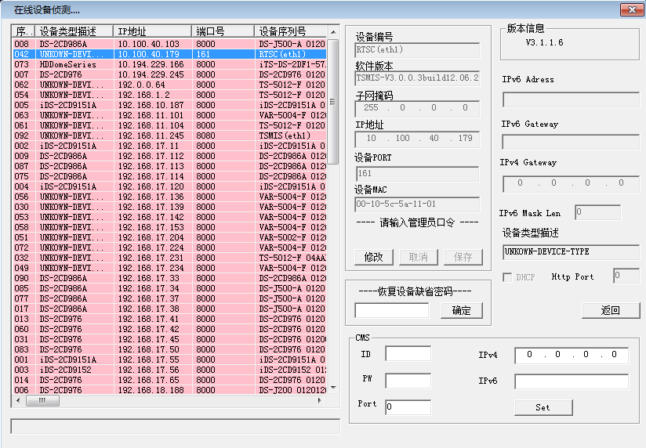

外部接口
客户端采用海康SADP SDK进行开发，运行前需要安装WinPcap工具。

内部接口
客户端和服务器端通过海康SADP标准协议进行通信。

数据结构设计

逻辑结构设计要点
客户端和服务器端公用数据帧头以及数据帧结构：
EtherHeader结构：
desHAddr | 目的mac地址
srcHAddr | 源mac地址
etherType | ETHERTYPE_SADP = 0x8033
SadpV1.0报文:
sadp_identifier | 0x21
sadp_version | Sadp版本号 = 0x01
sadp_series | 设备产品系列
sadp_len | SadpV1.0报文长度
data…
sadp_crc | SadpV1.0报文校验和
data…
SadpV2.0报文:
sadp_identifier | 0x21
sadp_version | Sadp版本号 = 0x02
SadpV2.0报文长度
SadpV2.0报文校验和
….

宏定义 | 值 | 命令
DEV_ONLINE_REQ | 1 | 设备端主动发送上线广播
DEV_ONLINE_RES | 2 | 客户端发出上线响应单播
CLI_SEARCH_REQ | 3 | 客户端发送实时搜索广播
CLI_SEARCH_RES | 4 | 设备端发出实时搜索响应
CLI_MODIFY_REQ | 6 | 客户端修改网络参数请求
CLI_MODIFY_RES | 7 | 设备端修改网络参数响应
CLI_PASSWD_REQ | 10 | 客户端恢复设备初始密码
CLI_PASSWD_RES | 11 | 设备端返回恢复密码响应
SADPOPTYPE_SET_CMS | 12 | 设置CMS信息

struct in6_addr6
{
HPR_UINT8 s6_bytes6[16];
};

/*IP地址：包括IPv4和IPv6格式, 24 bytes*/
typedef struct tagU_IN_ADDR
{
struct in_addr v4; /* IPv4地址 */
struct in6_addr6 v6; /* IPv6地址 */
HPR_UINT8 byRes[4];
}U_IN_ADDR;

typedef struct _INTER_IPADDR
{
U_IN_ADDR struIp; /*IP地址*/
HPR_UINT16 wPort; /*端口号*/
HPR_UINT8 byRes[2];
}INTER_IPADDR, *LPINTER_IPADDR;

typedef struct
{
char sSerialNo[48]; /*产品序列号 */
DWORD dwDevType; /*设备类型*/
DWORD dwPort; /*设备通信端口*/
DWORD dwEncCount; /*编码器个数，模拟通道数*/
DWORD dwHdCount; /*硬盘个数*/
char sDevSoftwareVersion[48]; /*软件版本号*/
char sDSPSoftwareVersion[48]; /*DSP软件版本号*/
char sBootTime[48]; /*开机时间*/
}INTER_DEVICE_INFO_V10, *LPINTER_DEVICE_INFO_V10;
Sizeof(INTER_DEVICE_INFO_V10) = 208
typedef struct
{
DWORD dwIPv4Gafeway; //IPv4网关
char szIPv6Address[16]; //IPv6地址
char szIPv6Gateway[16]; //IPv6网关
BYTE byIPv6MaskLen; //IPv6子网前缀长度
BYTE bySupport; /*按位表示,非0表示支持，0表示不支持
0x01:是否支持Ipv6
0x02:是否支持修改Ipv6参数
0x04:是否支持Dhcp*/
BYTE byDhcpEnabled; //Dhcp状态, 0 不启用 1 启用
BYTE byRes1; //保留
INTER_IPADDR struCmsAddr; //CMS地址和端口
WORD wHttpPort; //Http端口
WORD wDigitalChannelNum; //数字通道数目
BYTE byOemCode; //0-基线设备 1-OEM设备
BYTE byRes2[31]; //保留
char szDevDesc[24]; //设备类型描述
char szOEMinfo[24]; //OEM产商信息
}INTER_DEVICE_INFO_V20, *LPINTER_DEVICE_INFO_V20;
Sizeof(INTER_DEVICE_INFO_V20) = 152

(1) 设备端主动发送上线广播
设备开机时会向网络发送广播消息告知客户端，客户端收到将该设备加入设备列表，返回确认消息。
客户端接收：
EtherHeader结构：
6字节desHAddr | ff ff ff ff ff ff(广播地址)
6字节srcHAddr | 设备物理地址
2字节etherType | ETHERTYPE_SADP
SadpV1.0报文:
1字节identifier | 0x21
1字节version | Sadp版本号 = 0x01
1字节series | 0x01
1字节len | SadpV1.0报文部分的长度 = 246
4字节sequenceId | 序列号,客户端回复时应用此序列号
1字节hdaddrlen | 物理地址长度 6
1字节praddrlen | 协议地址长度 4
1字节optype | DEV_ONLINE_REQ
1字节opcode | 0x02表示注册,不需要分配IP地址
2字节crc | SadpV1.0报文校验和
6字节src_hwaddr | 设备的mac地址
4字节src_protoaddr | 设备的Ipv4地址
6字节des_hwaddr | ff ff ff ff ff ff(广播地址)
4字节des_protoaddr | 00 00 00 00
4字节subnetmask | 设备的Ipv4子网掩码
208字节 data | 一个INTER_DEVICE_INFO_V10结构
SadpV2.0报文:
1字节version | Sadp版本号 = 0x02
1字节len | SadpV2.0报文部分的长度 = 132
2字节crc | SadpV2.0报文校验和
152字节 data | 一个INTER_DEVICE_INFO_V20结构
客户端发送：
EtherHeader结构：
6字节desHAddr | 设备物理地址
6字节srcHAddr | 客户端物理地址
2字节etherType | ETHERTYPE_SADP
SadpV1.0报文:
1字节identifier | 0x21
1字节version | Sadp版本号 = 0x01
1字节series | 0x01
1字节len | SadpV1.0报文部分的长度(不定长)
4字节sequenceId | 序列号,设备发送请求报文里的序列号
1字节hdaddrlen | 物理地址长度 6
1字节praddrlen | 协议地址长度 4
1字节optype | DEV_ONLINE_RES
1字节opcode | 1 表示注册失败  2 表示注册成功
2字节crc | SadpV1.0报文校验和
6字节src_hwaddr | 客户端的mac地址
4字节src_protoaddr | 客户端的Ipv4地址
6字节des_hwaddr | 设备的mac地址
4字节des_protoaddr | 设备的Ipv4地址
4字节subnetmask | 设备的Ipv4子网掩码
不定长 | 主动上线时发来的数据部分

(2) 客户端发送实时搜索广播
客户端每隔一定时间(默认为15秒)向网络发送Active Inquiry的广播消息，网络内的设备收到消息返回Inquiry 响应，实现实时更新设备列表。
客户端发送：
EtherHeader结构：
6字节desHAddr | ff ff ff ff ff ff(广播地址)
6字节srcHAddr | 客户端物理地址
2字节etherType | ETHERTYPE_SADP
SadpV1.0报文:
1字节identifier | 0x21
1字节version | Sadp版本号 = 0x01或0x2
1字节series | 0x01
1字节len | SadpV1.0报文部分的长度 = 66
4字节sequenceId | 序列号,设备回复时应用此序列号
1字节hdaddrlen | 物理地址长度 6
1字节praddrlen | 协议地址长度 4
1字节optype | CLI_SEARCH_REQ
1字节opcode | 0x00
2字节crc | SadpV1.0报文校验和
6字节src_hwaddr | 客户端的mac地址
4字节src_protoaddr | 客户端的Ipv4地址
6字节des_hwaddr | ff ff ff ff ff ff(广播地址)
4字节des_protoaddr | 00 00 00 00
4字节subnetmask | 00 00 00 00
16字节 | 本地网卡的IPv6地址
12字节 | 保留，全0
客户端接收：
EtherHeader结构：
6字节desHAddr | 版本号为1为ff ff ff ff ff ff(广播地址)，版本号2为请求的MAC地址
6字节srcHAddr | 设备物理地址
2字节etherType | ETHERTYPE_SADP
SadpV1.0报文:
1字节identifier | 0x21
1字节version | Sadp版本号 = 0x01
1字节series | 0x01
1字节len | SadpV1.0报文部分的长度 = 246
4字节sequenceId | 序列号,客户端请求时发的序列号
1字节hdaddrlen | 物理地址长度 6
1字节praddrlen | 协议地址长度 4
1字节optype | CLI_SEARCH_RES
1字节opcode | 0
2字节crc | SadpV1.0报文校验和
6字节src_hwaddr | 设备的mac地址
4字节src_protoaddr | 设备的Ipv4地址
6字节des_hwaddr | 版本号为1为ff ff ff ff ff ff(广播地址)，版本号2为请求的MAC地址
4字节des_protoaddr | 00 00 00 00
4字节subnetmask | 设备的Ipv4子网掩码
208字节 data | 一个INTER_DEVICE_INFO_V10结构
SadpV2.0报文:
1字节version | Sadp版本号 = 0x02
1字节len | SadpV2.0报文部分的长度 = 132
2字节crc | SadpV2.0报文校验和
152字节 data | 一个INTER_DEVICE_INFO_V20结构

(3) 客户端修改设备网络参数
客户端发送修改IP地址，端口号请求，设备的password以及要修改的IP地址，端口号给设备，设备收到请求后修改IP地址，端口号，返回信息，信息中包含修改的结果，见（sadp_opcode），以及修改后的设备信息。
客户端发送：
EtherHeader结构：
6字节desHAddr | 设备物理地址
6字节srcHAddr | 客户端物理地址
2字节etherType | ETHERTYPE_SADP
SadpV1.0报文:
1字节identifier | 0x21
1字节version | Sadp版本号 = 0x01
1字节series | 0x01
1字节len | SadpV1.0报文部分的长度 = 66
4字节sequenceId | 序列号,设备回复时应用此序列号
1字节hdaddrlen | 物理地址长度 6
1字节praddrlen | 协议地址长度 4
1字节optype | CLI_MODIFY_REQ
1字节opcode | 0x00
2字节crc | SadpV1.0报文校验和
6字节src_hwaddr | 客户端的mac地址
4字节src_protoaddr | 客户端的Ipv4地址
6字节des_hwaddr | 设备物理地址
4字节des_protoaddr | 设备的Ipv4地址
4字节subnetmask | 设备的Ipv4子网掩码
16字节 password | 设备的password（MD5加密后的密文）
4字节 端口号 | 端口号
8字节 data | 全0
SadpV2.0报文:
1字节version | Sadp版本号 = 0x02
1字节len | SadpV2.0报文部分的长度 = 156
2字节crc | SadpV2.0报文校验和
152字节 data | 一个INTER_DEVICE_INFO_V20结构
客户端接收：
EtherHeader结构：
6字节desHAddr | 版本号为1为ff ff ff ff ff ff(广播地址)，版本号2为请求的MAC地址
6字节srcHAddr | 设备物理地址
2字节etherType | ETHERTYPE_SADP
SadpV1.0报文:
1字节identifier | 0x21
1字节version | Sadp版本号 = 0x01
1字节series | 0x01
1字节len | SadpV1.0报文部分的长度 = 246
4字节sequenceId | 序列号,客户端请求时发的序列号
1字节hdaddrlen | 物理地址长度 6
1字节praddrlen | 协议地址长度 4
1字节optype | CLI_MODIFY_RES
1字节opcode | 1 表示修改IP失败  2 表示修改IP成功
2字节crc | SadpV1.0报文校验和
6字节src_hwaddr | 设备的mac地址
4字节src_protoaddr | 设备的Ipv4地址
6字节des_hwaddr | 版本号为1为ff ff ff ff ff ff(广播地址)，版本号2为请求的MAC地址
4字节des_protoaddr | 00 00 00 00
4字节subnetmask | 设备的Ipv4子网掩码
208字节 data | 一个INTER_DEVICE_INFO_V10结构
SadpV2.0报文:
1字节version | Sadp版本号 = 0x02
1字节len | SadpV2.0报文部分的长度 = 132
2字节crc | SadpV2.0报文校验和
152字节 data | 一个INTER_DEVICE_INFO_V20结构

(4) 客户端恢复设备初始密码
客户端通过设备序列号及日期转换过的字符串发送给设备, 设备确认字符串符合后恢复设备初始密码.。
客户端发送：
EtherHeader结构：
6字节desHAddr | 设备物理地址
6字节srcHAddr | 客户端物理地址
2字节etherType | ETHERTYPE_SADP
SadpV1.0报文:
1字节identifier | 0x21
1字节version | Sadp版本号 = 0x01
1字节series | 0x01
1字节len | SadpV1.0报文部分的长度= 66
4字节sequenceId | 序列号,设备回复时应用此序列号
1字节hdaddrlen | 物理地址长度 6
1字节praddrlen | 协议地址长度 4
1字节optype | CLI_PASSWD_REQ
1字节opcode | 0x00
2字节crc | SadpV1.0报文校验和
6字节src_hwaddr | 客户端的mac地址
4字节src_protoaddr | 客户端的Ipv4地址
6字节des_hwaddr | 设备的mac地址
4字节des_protoaddr | 设备的Ipv4地址
4字节subnetmask | 设备的Ipv4子网掩码
16字节 command | 序列号和日期生成的字符串
12字节 data | 全0
客户端接收：
EtherHeader结构：
6字节desHAddr | 版本号为1为ff ff ff ff ff ff(广播地址)，版本号2为请求的MAC地址
6字节srcHAddr | 设备物理地址
2字节etherType | ETHERTYPE_SADP
SadpV1.0报文:
1字节identifier | 0x21
1字节version | Sadp版本号 = 0x01
1字节series | 0x01
1字节len | SadpV1.0报文部分的长度 = 246
4字节sequenceId | 序列号,客户端请求时发的序列号
1字节hdaddrlen | 物理地址长度 6
1字节praddrlen | 协议地址长度 4
1字节optype | CLI_PASSWD_RES
1字节opcode | 1 表示恢复初始密码成功  2 表示恢复初始密码失败
2字节crc | SadpV1.0报文校验和
6字节src_hwaddr | 设备的mac地址
4字节src_protoaddr | 设备的Ipv4地址
6字节des_hwaddr | 版本号为1为ff ff ff ff ff ff(广播地址)，版本号2为请求的MAC地址
4字节des_protoaddr | 00 00 00 00
4字节subnetmask | 设备的Ipv4子网掩码
208字节 data | 一个INTER_DEVICE_INFO_V10结构

- 服务器端发送上线数据帧
服务器端发送：
typedef struct {
char serial_no[DEVICE_SERIALNO_LEN];
unsigned int dev_type;
unsigned int port;
unsigned int enc_cnt;
unsigned int hdisk_cnt;
char software_version[SOFTWARE_VERSION_LEN];
char dsp_software_version[SOFTWARE_VERSION_LEN];
char start_time[SOFTWARE_VERSION_LEN];
}dev_info;

struct SADP
{
struct lib_cap descr;
unsigned int seq;
u_int32_t* packet;
u_int32_t packet_s;
char password[PWD_LEN];
unsigned char serialno[DEVICE_SERIALNO_LEN];
unsigned int mask;
unsigned int src_ip;
unsigned char src_mac[MAC_ADDR_LEN];
unsigned int dst_ip;
unsigned char dst_mac[MAC_ADDR_LEN];

pthread_mutex_t mutex;
pthread_cond_t cond;
int login_result;
unsigned int dev_type;
unsigned int port;
unsigned int enc_cnt;
unsigned int hdisk_cnt;
char software_version[SOFTWARE_VERSION_LEN];
char dsp_software_version[SOFTWARE_VERSION_LEN];
char start_time[SOFTWARE_VERSION_LEN];
NETCFGCALLBACK fn_net_config;
PASSED reset_dflt_passwd;
};
客户端接收：
typedef struct tagSADPInfo
{
char sseries[64];
char szSerialNO[64];
char shwaddr[64];
char spraddr[64];
char ssubnetmask[64];
char ssfwversion[64];
char sdspversion[64];
char sstarttime[64];
int dev_type;
unsigned int port;
unsigned int enccnt;
unsigned int hdiskcnt;
char szDevDesc[24]; //设备类型描述
char szOEMinfo[24]; //OEM产商信息
char szIPv4Gateway[16]; //IPv4网关
char szIPv6Address[46]; //IPv6地址
char szIPv6Gateway[46]; //IPv6网关
unsigned char byIPv6MaskLen; //IPv6子网前缀长度
unsigned char bySupport; //按位表示,对应为为1表示支持,0x01:是否支持Ipv6,0x02:是否支持修改Ipv6参数,0x04:是否支持Dhcp
unsigned char byDhcpEnabled; //Dhcp状态, 0 不启用 1 启用
unsigned char byOEMCode; //0-基线设备 1-OEM设备
unsigned short wHttpPort; // Http 端口
unsigned short wDigitalChannelNum;
char szCmsIPv4[16];
unsigned short wCmsPort;
int result;
}SSADPINFO,*PSSADPINFO;

系统出错处理设计

出错信息

编号 | 出错现象 | 出错信息
E1 | 没有错误 | SADP_NOERROR （0）
E2 | 资源分配错误 | SADP_ALLOC_RESOURCE_ERROR （2001）
E3 | SADP未启动 | SADP_NOT_START_ERROR （2002）
E4 | 无网卡 | SADP_NO_ADAPTER_ERROR （2003）
E5 | 获取网卡信息失败 | SADP_GET_ADAPTER_FAIL_ERROR （2004）
E6 | 参数错误 | SADP_PARAMETER_ERROR （2005）
E7 | 打开网卡失败 | SADP_OPEN_ADAPTER_FAIL_ERROR （2006）
E8 | 发送数据失败 | SADP_SEND_PACKET_FAIL_ERROR （2007）
E9 | 系统接口调用失败 | SADP_SYSTEM_CALL_ERROR （2008）
E10 | 设备拒绝处理或超时 | SADP_DENY_OR_TIMEOUT_ERROR （2009）
E11 | 安装NPF服务失败 | SADP_NPF_INSTALL_FAILED （2010）

出错处理
信息验证失败，不再进行后续操作，或取消操作或格式必须正确。
网络连接故障，检查网络。

修订记录
序号 | 变更时间 | 版本 | 变更人 | 审批人 | 变更说明
1 | 2013-01-06 | V1.0 | 刘杰 |  | 新建

